創業管理分析暨顧客關係種子教師研習營

主辦單位：微析科技股份有限公司
協辦單位：華夏技術學院

- 開班目的：
鑑於美國哈佛管理學院自從2000年起，將創業管理列為MBA學生第一年的必修課程，麻省理工學院（MIT）、史丹佛大學等管理學院亦專注於此領域。創業管理課程是有系統的知識，是指導專業管理的有效策略工具，培養學生建立創業精神，講授創業管理的技能，如何擬訂創業計畫書等，學習創業的管理方針與追逐機會，以提升學生經營管理能力及未來職場之競爭力，實現創造有價值之願景，邁向成功之路。

- 預計開課時間：2009年12月19-20日（週六日）

- 預計人數：50人(抱歉本次研習無法增額錄取囉)
  奉校長指示..華夏教師只能占40％，也就是本校名額限20人
    其餘30人開放外校教師參與

- 證照簡介：費用為每人4000元(含2張證照檢定費，2本書籍）

預計報考證照詳細名稱：
EMA創業管理分析師證照  (教育部校務系統之證照代碼6176) | CRM顧客關係管理商品分析師  (教育部校務系統之證照代碼5403)
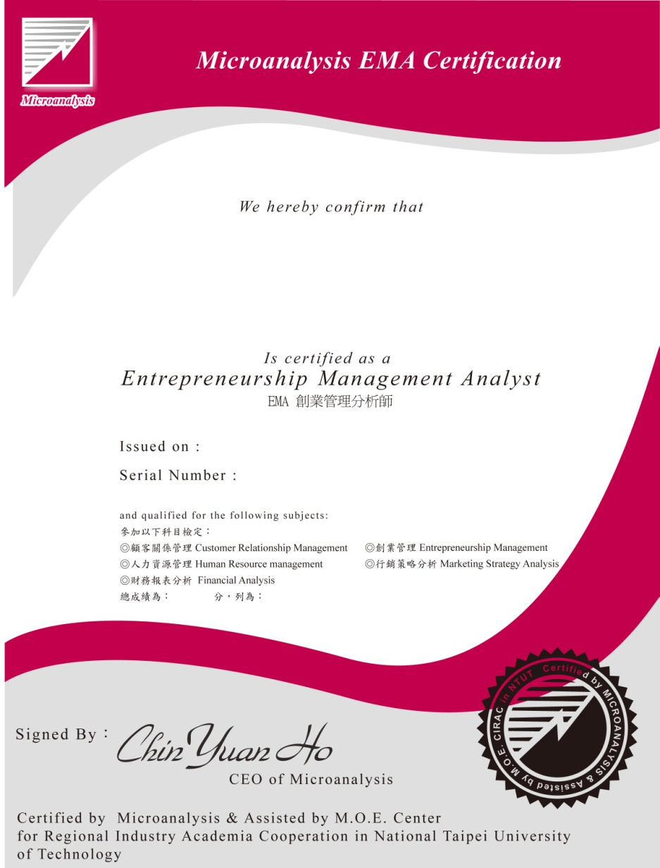 | 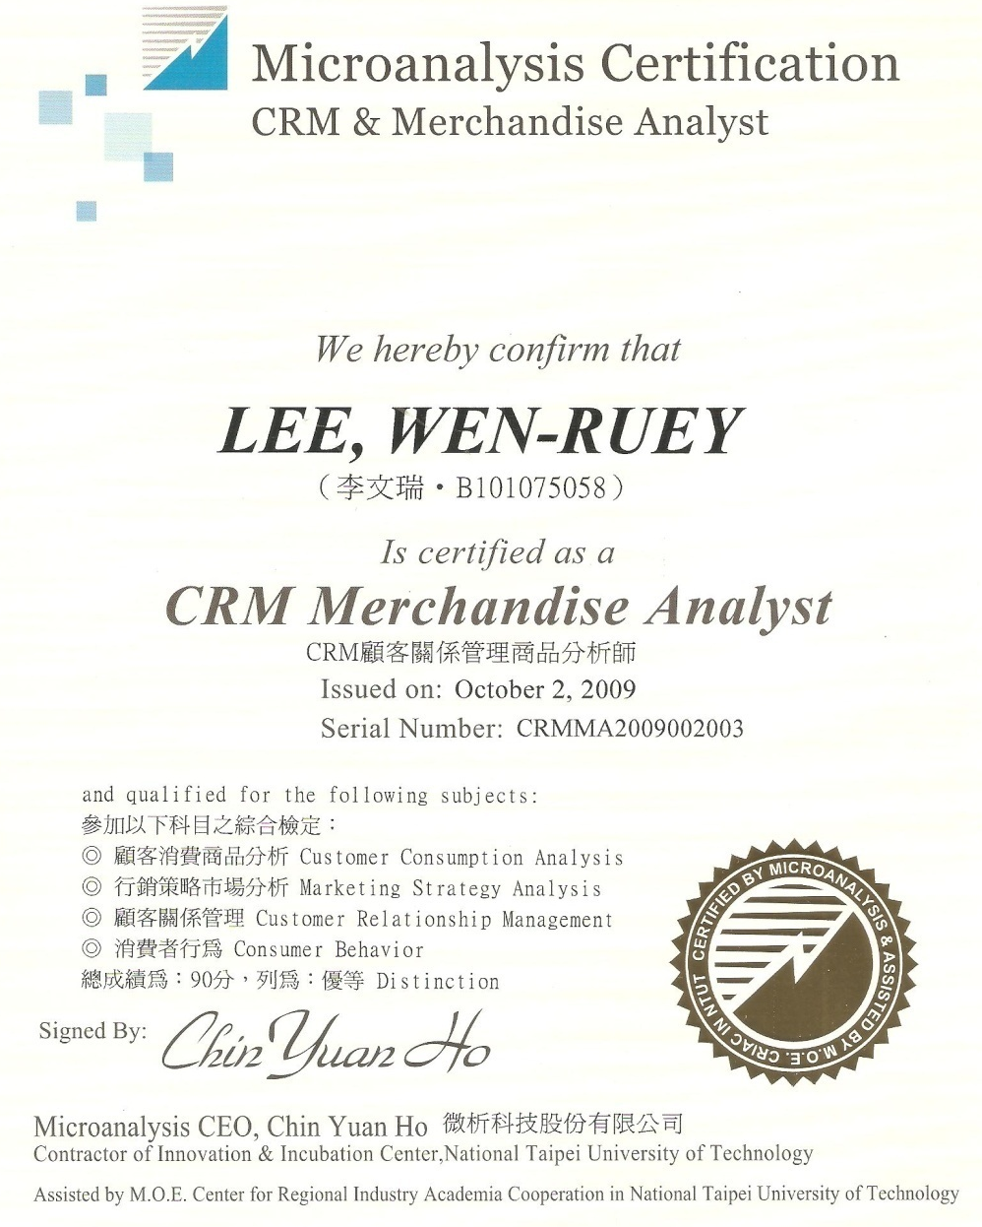

(二)測驗方式：選擇題50題，單選不倒扣滿分100分(70分合格)

- 預期成效

 1、推廣EMA創業管理分析及CRM顧客關係管理之能力
 2、協助培育創業管理人才
 3、解決失業問題，創造就業機會
 4、理論與實務配合

- 課程內容
兩天課程，1天8小時(9：00～17：00) 合計2天16小時
日期 | 時間 | 研習內容
第1天 | 08:30~09:00 | 報到、領取資料
第1天 | 09:00~10:00 | EMA與CRM檢定簡介
第1天 | 10:00~10:10 | 茶敘
第1天 | 10:10~12:10 | 一、創業管理精神  1.創業管理的基本概念  2.創業與你的未來  3.創業精神  4創業管理的要素  5.新興創業家  6.創業行動的流程步驟
第1天 | 12:10~13:00 | 午餐
第1天 | 13:00~15:00 | 二、創業管理架構  檢視不同的資源能力及它們之間的相關性  2.影響創業的兩個互相影響的環境條件  3.創業與進入市場，並將討論許多關於進入市場的重要行銷與價格策略。  4.介紹創業計畫書。創業計畫書是許多創業家都需要瞭解的，它能使創業從計畫轉變為真正的事業  5.探討電子商務方面的創業。  6.創業財務的基礎，包括：債權、股權與現金流量。  7.討論財務的相關議題，並將焦點放在投資人與創業家如何看待  8.討論創業組織的問題  9.公司創投與內部創業  10.真實的創業個案與創業計畫書
第1天 | 15:00~15:10 | 茶敘
第1天 | 15:10~17:10 | 三、創業的外部環境  1.創業環境的解析  2.經營環境分析的程序  3.政治與政府構面分析  4.總體經濟構面分析  5.科技構面分析  6.社會人口統計構面分析  7.生態環境構面分析  8.如何自環境分析中發掘商機  9.產業競爭分析  10.競爭對手分析
第2天 | 08:30~09:00 | 報到
第2天 | 09:00~12:00 | 四、創業策略  1.創業與策略  2.市場進入策略  3.資源基礎策略  4.策略與產業環境  5.評估創業策略與機會  五、創業管理計畫書  1.經營計劃摘要  2.公司簡介  3.組織與管理  4.人力資源發展計劃  5.產品與產業  6.市場分析  7.技術與研究發展  8.生產製造計劃  9.財務計劃與投資報酬分析  10.風險評估
第2天 | 12:00~13:00 | 午餐
第2天 | 13:00~15:00 | 六、新創企業的財務基礎  1.決定財務需求  2.融資的來源  3.新創企業的評價  七、建構新事業的組織  1.高階管理團隊  2.建立基業長青的組織  3.組織的疆界  4.創業績效與平衡計分卡  5.新創企業的工作場所  6.一些可供創業家參考的人力資源管理實務  八、加盟與企業家  1.特許經營的定義  2.何謂加盟  3.購買加盟店的優點  4.加盟店與法律(continued)  5.購買加盟店的趨勢  6.購買加盟店的趨勢(continued)
第2天 | 15:00~15:10 | 茶敘
第2天 | 15:10~17:10 | 模擬考題講解分析
第2天 | 17:10~18:00 | EMA與CRM檢定考試
八、授課演講簡介：
何金原
微析科技股份有限公司執行長
元智資訊社會所碩士
紐約外商迪訊科技股份有限公司業務協理
紐約外商迪訊科技股份有限公司專案經理
太世科網路行銷股份有限公司專案經理
蕃薯藤數位科技股份有限公司社群部門副理兼製作人
旭聯科技專案經理/行銷企劃
發明專利申請：顧客消費分析系統與方法
汪文政
華夏技術學院企業管理系講師/創新育成中心執行長/推廣中心組長
德明技術學院推廣教育中心主任
華梵大學公共關係室主任/推廣教育中心主任/教務處招生組組長
成功大學政治經濟研究所碩士
經濟部中小企業處資通訊平台計畫諮商顧問
經濟部中小企業處創業競賽事業化競賽計畫諮商顧問
經濟部中小企業建構無線寬頻產業專業育成網絡計畫諮商輔導顧問
行政院青年輔導會提升大專就業力計畫職涯進路地圖輔導顧問
內湖科學園區發展協會顧問
中華物業管理協會顧問
中華證照協會副理事長
華夏物業管理協會副理事長
個人資料保護協會理事

九、報名方式：請MAIL給我（汪文政 wcwang@cc.hwh.edu.tw）

報名表
►附件
附件一：
考生編號：(由主辦單位填寫)

考生基本資料
中文姓名  Name in Chinese |  | 英文姓名  Name in English | (請與護照相同)
身份證字號  ID No. |  | 性 別  Gender | □ 男(M) □ 女(F)
出生年月日  Birthday | 民國 年 月 日 | 聯絡電話/手機  Tel / Mobile
最高學歷  Highest Education | □博士 □碩士 □大學(專) □高中
服務單位/就讀學校  Name of Institute |  | 職稱/科系  Job Title
聯絡地址  Address | □□□ (請填寫合格證書寄送地址)
電子信箱
E-mail
備用電子信箱
Backup E-mail

